20260122| 小六班


Daily life
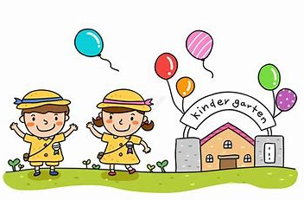

「来园情况」
今天星期四，共有27人来园，3人请假。
「日常生活观察」
序号 | 姓名 | 午餐 |  |  | 午睡 | 备注
序号 | 姓名 | 饭 | 菜 | 汤 | 午睡 | 备注
1 | 吴逸辰 | √ | √ | √ | √
2 | 邓云天 | √ | √ | √ | √
3 | 陈奕轩 | √ | √ | √ | √
4 | 薛焱琛 | 请假
5 | 江梓壕 | √ | √ | √ | √
6 | 袁子庆 | √ | √ | √ | √
7 | 镇博炀 | √ | √ | √ | √
8 | 杜一恒 | √ | √ | √ | √
9 | 张家宁 | √ | √ | √ | √
10 | 常元一 | √ | √ | √ | √
11 | 陈阳 | √ | √ | √ | √
12 | 刘翊鸣 | √ | √ | √ | √
13 | 周廷堃 | √ | √ | √ | √
14 | 万博睿 | √ | √ | √ | √
15 | 冯晏卿 | √ | √ | √ | √
16 | 丁安娜 | √ | √ | √ | √
17 | 刘沐苒 | 请假
18 | 李沐晗 | √ | √ | √ | √
19 | 王慕恬 | √ | √ | √ | √
20 | 高杨 | √ |   √ | √ | √
21 | 张芯悦 |  |  | √
23 | 赵书瑶 | 请假 |  | √
24 | 王清悦
25 | 李念 | √ | √ |  | √
26 | 胡挽晴 | √ | √ |  | √
27 | 顾若澄 | √ | √ |  | √
28 | 周羽熙 | √ | √ |  | √
29 | 蒋悦雯 | √ | √ |  | √
30 | 邓安琪 | √ | √ |  | √
「区域游戏」
上午，孩子们根据自己兴趣自主选择区域，做好游戏前的计划，专注地探索游戏的玩法，动脑思考遇到地问题。
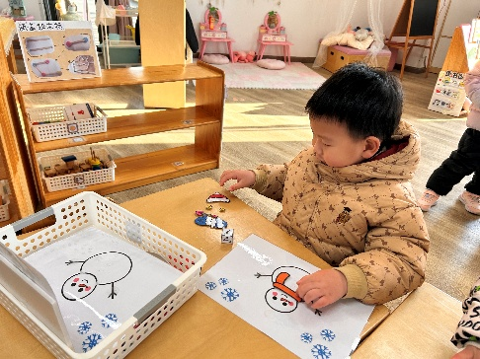 | 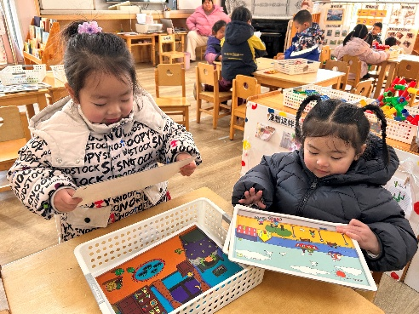 | 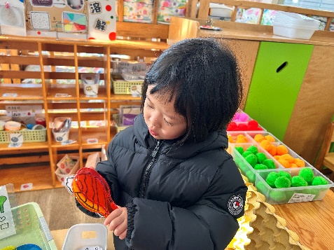
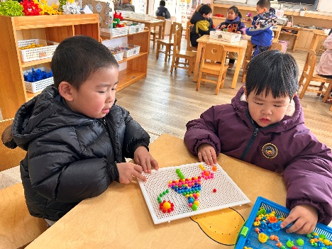 | 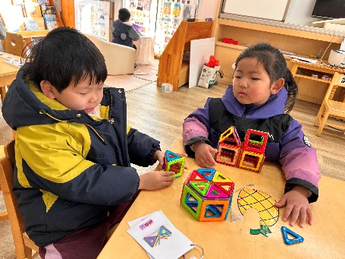

「集体活动」
科学《好玩的冰块》是一次探索类科学活动。随着气温的下降，原来流动的水都结成了固体冰。冰是无色透明的固体，是固态水12种结晶形态之一。传递冷，温度低。冰具有凉、硬、滑、易融、透明等特点。本次活动引导孩子在体验中学习，在体验中感受冰的特征。
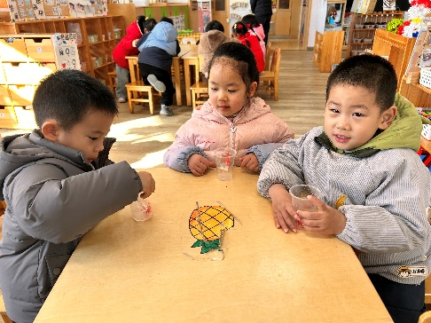 | 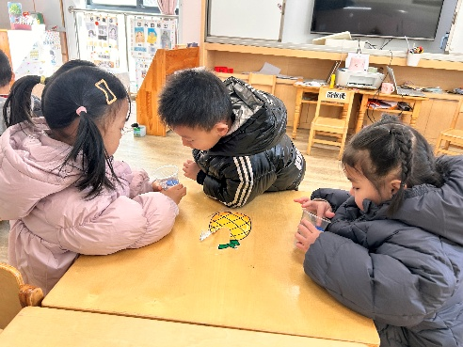 | 